МІНІСТЕРСТВО ОСВІТИ І НАУКИ УКРАЇНИ
НАЦІОНАЛЬНИЙ ТЕХНІЧНИЙ УНІВЕРСИТЕТ
«ХАРКІВСЬКИЙ ПОЛІТЕХНІЧНИЙ ІНСТИТУТ»
Кафедра програмної інженерії та інформаційних технологій управління

Звіт з лабораторної роботи №2
З дисципліни “Основи програмування Python”

Виконав:
студентка групи КН-221г
Хорєшко К.О.
Перевірила:
Доцент: Козуля М. М.

Харків 2022
Мета: отримати базові навики в розробці розгалужених алгоритмів на мові
програмування Python.
Для вибору номера варіанта я скористалася формулою: . N = ( n + 4 ) % 5 + 1,
де N – номер варіанту, n – номер в алфавіті першої літери вашого імені
(наприклад, для імені «Ксенія» це буде N = (11+ 4) % 5+1 = 1).
Варіант 1
Завдання 1:
Написати логічні вирази з використанням умовних операторів і логічних операцій Python, щоб описати заштриховану область.
print("Сума цифр числа:\n----------------------------")
Number = int(input("Введіть число: "))
if(Number<0 or Number>9999):
print("Помилка, потрібно ввести чотиризначне число")
exit()
suma =0
while Number>0:
X = Number % 10
suma +=X
Number //=10

print("Сума дорівнює: " + str(suma))
Рис. 1 – Код для знаходження суми цифр числа
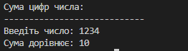
Рис. 2 – Виконання програми
Завдання 2:
Визначте, чи є трикутник зі сторонами a, b, c рівнобедреним.
print ("Визначення, чи є трикутник рівнобедренним\n-----------------------------------------------")
a = int(input("Введіть сторону a: "))
b = int(input("Введіть сторону b: "))
c = int(input("Введіть сторону c: "))

if a <= 0 or b <= 0 or c <= 0:
print("Помилка!")
else:
if a == b and a == b and b == c:
print("Трикутник рівносторонній, але не рівнобедрений!")
else:
if a + b <= c or b + c <= a or a + c <= b:
print("Помилка!")
else:
if a == b or b == c or c == a:
print ("Трикутник рівнобедренний!")
else:
print ("Трикутник не є рівнобедреним!")

Рис. 3 – Код для визначення, чи є трикутник рівнобедреним
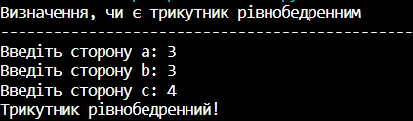
Рис. 4 – Виконання програми
Завдання 3:
Дано ціле число від 1 до 365. Визначте, який день тижня припадає на це число, якщо 1 січня - це понеділок.
print("Визначення дня тижня:\n--------------------------------------------")
n = int(input("Введіть ціле число від 1 до 365: "))
if n < 1 or n > 365:
print("Помилка!")
else:
smth_good = n % 7
if smth_good == 1:
print("Понеділок")
if smth_good == 2:
print("Вівторок")
if smth_good == 3:
print("Середа")
if smth_good == 4:
print("Четвер")
if smth_good == 5:
print("П'ятниця")
if smth_good == 6:
print("Субота")
if smth_good == 0:
print("Неділя")

Рис. 5 – Код для визначення дня тижня
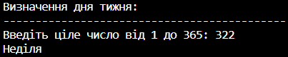
Рис. 6 – Виконання програми

Висновок:
Під час виконання лабораторної роботи, я визначила свій варіант роботи, вивчила логічні вирази та if-оператори та застосувала ці знання у розв’язанні математичних завдань.

